дата внедрения:

URL:
UTM:

title: Российский или импортный латексный матрас: что выбрать
description: Разбираем мифы о «немецком» и «европейском» латексе. Где на самом деле растет каучук, почему российский матрас может быть лучше, и как проверить состав перед покупкой.

Российский или импортный латексный матрас: что выбрать
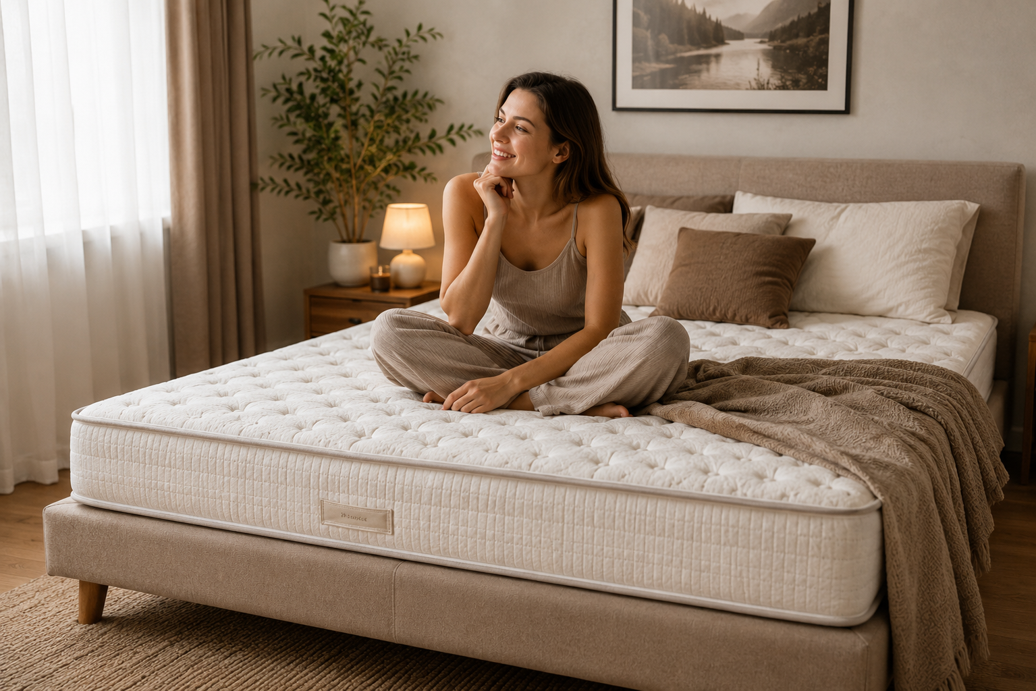https://drive.google.com/file/d/15-Y0xtA8rX0y2kiNb4PRN5Y31hrf1p-x/view?usp=drive_link

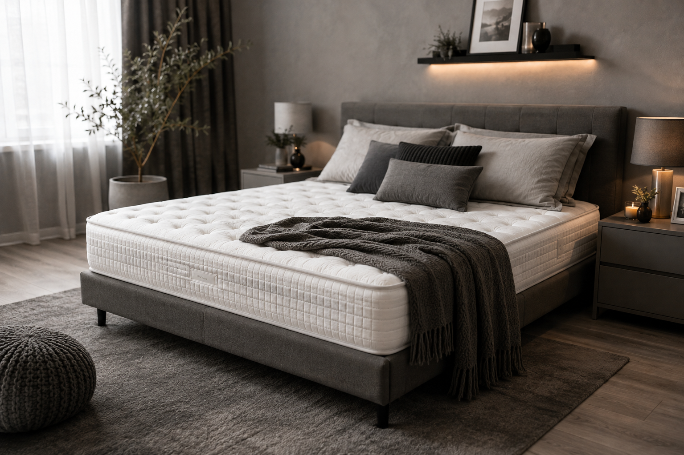https://drive.google.com/file/d/1CHN0oFVdE86loH625Z36E4wzOBP6zqjw/view?usp=drive_link
Коротко: «немецкий» или «европейский» латексный матрас почти никогда не означает, что каучук вырос в Германии — натуральный латекс добывают из сока гевеи в тропиках (Таиланд, Индонезия, Малайзия, Вьетнам), а «страна» в названии матраса чаще всего указывает на то, где сырьё переработали в пенный блок и собрали матрас. Российское производство обычно означает то же самое сырьё, но локальную сборку и часто более высокую долю синтетического латекса в смеси. Разница между «российским» и «импортным» матрасом — это не разница в дереве, с которого капает сок, а разница в переработке, сертификации, цене и логистике. Ниже — что на самом деле стоит сравнивать вместо страны на этикетке.

Что означает «страна» на латексном матрасе
Натуральный латекс проходит три этапа, и страна может относиться к любому из них:
- Сбор сырья — сок гевеи собирают почти исключительно в тропическом поясе Юго-Восточной Азии. По данным отраслевых обзоров, Таиланд — крупнейший в мире экспортёр натурального каучука, значительную долю также дают Индонезия, Малайзия и Вьетнам.
- Переработка (вулканизация) в пенный блок — превращение сырого сока в латексную пену методом Dunlop или Talalay происходит на профильных заводах, многие из которых расположены в Европе (Бельгия, Нидерланды, Германия, Испания, Италия) или в самой Азии.
- Сборка готового матраса — добавление чехла, слоёв, кокосовой койры или пружинного блока и финальная сборка изделия — может происходить в третьей стране, включая Россию.
Когда матрас называют «немецким латексным», это почти всегда про этап 2 или 3 — переработку и сборку, а не про происхождение самого каучукового сока. Российское производство устроено по такой же логике: сырьё чаще всего импортное, а локализовано может быть переработка, сборка или и то, и другое.

Что скрывается за «европейским» латексом на практике
На европейском рынке латексных матрасов заметны несколько немецких и европейских брендов, которые встречаются в каталогах магазинов: Frankenstolz, HUKLA, MSA (Германия), а также модели из Испании, Италии и Шри-Ланки. Это подтверждает общую картину: латексные блоки и готовые матрасы под европейскими марками собираются в разных странах Европы и Азии, а не только в стране бренда.
Практическое следствие для покупателя: наклейка «сделано в Германии» или «европейский латекс» — это, как правило, гарантия качества сборки, контроля и сертификации именно на этом производстве, а не гарантия того, что сырьё физически росло в Европе. Спрашивать стоит не «откуда латекс», а «кто и по какому стандарту переработал сырьё в блок».

Что означает «российский» латексный матрас
Российское производство латексных матрасов организовано по одному из двух путей:
- Импорт готовых латексных блоков (Dunlop или Talalay) с последующей сборкой матраса — чехол, слои, пружинный блок при необходимости — на территории России.
- Локальная переработка смесового латекса, где натуральный сок гевеи смешивается с синтетическими добавками. Например, по данным продукции российского производителя Нафта-Хим, латексный наполнитель у части позиций состоит примерно из 20% натурального сока гевеи и 80% синтетических добавок — это пример того, как локальное производство снижает долю натурального сырья ради себестоимости.
Из этого следует важный практический вывод: слово «латексный» само по себе не говорит о проценте натурального сырья — ни у российского, ни у импортного матраса. Точный процент нужно спрашивать напрямую у продавца или искать в техническом паспорте изделия.

Российский или импортный: сравнение по критериям
Критерий | Российское производство | Импортный (европейский/азиатский) матрас
Происхождение сырья | Как правило, тоже импортное (Юго-Восточная Азия) | То же самое сырьё, тот же регион
Доля натурального латекса в смеси | Часто ниже — экономика локальной переработки подталкивает к большей доле синтетики | Может быть выше, но нужно проверять конкретную модель
Логистика и сроки доставки | Короче, доступнее сервис и гарантия на месте | Дольше, зависит от канала поставок
Цена | Обычно ниже при сопоставимой конструкции | Обычно выше — импорт, бренд, логистика
Сертификация (GOLS, OEKO-TEX) | Встречается реже, нужно уточнять у производителя | Чаще указывается явно, особенно у известных марок
Узнаваемость и доверие к бренду | Зависит от конкретного производителя | Выше у известных марок за счёт истории на рынке
Гарантийное обслуживание | Проще и быстрее решать вопросы на месте | Может требовать больше времени на коммуникацию с производителем
Ключевой вывод из таблицы: страна производства сама по себе не определяет ни качество, ни процент натурального латекса — она влияет на логистику, цену и удобство сервиса. Решающие для качества параметры — состав, сертификация и конструкция — нужно проверять отдельно от страны на этикетке.

На что смотреть вместо страны производства
Вместо того чтобы выбирать по принципу «российское — значит хуже» или «импортное — значит лучше», стоит проверить четыре конкретных параметра у любой модели, независимо от страны:
- Точный процент натурального латекса в составе. По стандартам многих стран даже блок с 15–20% сока гевеи имеет право называться «латексным». Поэтому формулировка «100% натуральный» без цифр и документов — повод переспросить.
- Метод производства блока — Dunlop (плотнее, дешевле) или Talalay (однороднее, дороже) — не зависит от страны сборки матраса.
- Сертификаты GOLS и OEKO-TEX. GOLS подтверждает происхождение из органически выращенного каучука по всей цепочке, OEKO-TEX Standard 100 — отсутствие вредных веществ в готовом изделии. Оба сертификата может иметь как импортный, так и российский производитель, если проходил соответствующую проверку.
- Гарантия и условия обслуживания. Здесь российская сборка часто выигрывает за счёт более простой логистики претензий и сервиса.

Когда российское производство разумный выбор
Локальная сборка обычно оправдана, если для вас важнее цена и скорость решения вопросов, чем максимальная доля натурального латекса или узнаваемость бренда. Если производитель открыто называет точный состав смеси и предоставляет сертификаты — страна сборки не должна быть решающим фактором против него.

Когда есть смысл переплачивать за импортный бренд
Импортная модель может быть оправдана, если вам важна многолетняя репутация конкретного бренда на рынке, стандартизированная сертификация, которую проще проверить по открытым базам данных сертификатов, или конкретная технология переработки (например, Talalay), которую сложнее найти у локальных производителей.

Часто задаваемые вопросы
Правда ли, что немецкий латекс сделан из немецкого каучука?
Как правило, нет. Натуральный каучук в основном добывают в Юго-Восточной Азии — Таиланд является крупнейшим мировым экспортёром, значительную долю также дают Индонезия, Малайзия и Вьетнам. «Немецкий» в названии матраса обычно означает переработку сырья и сборку изделия на немецком производстве, а не выращивание гевеи в Германии.
Может ли российский матрас быть таким же натуральным, как импортный?
Да, если производитель использует такое же по происхождению сырьё и такой же процент натурального латекса. Разница чаще в экономике локальной переработки, которая подталкивает часть российских производителей к более высокой доле синтетических добавок — но это не универсальное правило, а вопрос к конкретному изделию.
Как проверить процент натурального латекса, если в описании товара его нет?
Запросите у продавца технический паспорт изделия или сертификат состава напрямую — добросовестный производитель, российский или импортный, обычно может предоставить эти данные.
Что дешевле — российский или импортный латексный матрас?
Российская сборка обычно дешевле при сопоставимой конструкции за счёт более короткой логистики и отсутствия наценки за известный зарубежный бренд, но точная разница зависит от конкретных моделей, которые стоит сравнивать напрямую.

